MgB₂ / Cu 線材の輸送臨界電流密度
Transport Critical Current Densities of Cu Sheathed MgB₂ Wires
日大理工
○水野謙一郎 前田穂 内山大輔 赤尾崇 川上隆輝 久保田洋二 小林久恭 八十濱和彦
College of Science and Technology, Nihon University
○Kenichiro Mizuno, M. Maeda, D. Uchiyama, T. Akao, T. Kawakami, Y. Kubota, H. Kobayashi and K. Yasohama
Mizutti10@hotmail.com

1. はじめに
超伝導線材のシース材料には、高い電気伝導性や熱伝導性を有することが求められる。その代表として Cu が挙げられ、MgB₂ が次世代の超伝導線材として発展する可能性は、Cu と MgB₂ の適応性に左右されると考えられる。しかし、In – situ 法での MgB₂ / Cu 線材の作製では、MgB₂と同時に合成される Cu – Mg 合金の抑制が重要課題となる。ここでは Cu – Mg 合金の生成と、輸送臨界電流密度への影響について調べた。

2. 試料
モル比 1 : 2 の Mg と B の混合粉末を成型し、Φ 8.0 – 1.3 mm の Cu チューブに充填した。これを Φ 2.5 mm になるまで圧延した後に 30 mm の長さに切断し、700 ℃ の熱処理を施したものを試料とした。また、熱処理時間 t_{R} を 1、3、6、24 h とした。Fig.1 に試料断面を示す。

3. 実験および結果
試料断面の数ヶ所における微小部 X 線回折測定※を、300 μm のコリメータを用いて行った。Fig. 2 の a および b の線はそれぞれ、t_{R} を 1 h、24 h とした試料断面 ( Fig. 1 の黒丸印に示した部分 ) の X 線回折パターンを表す。回折線 a から、コアの中心部付近に Cu₂Mg とMgB₂ の回折線が観測されていることがわかる。回折線 b では、Cu₂Mg や MgB₂ の他に、MgB₄ や MgB₁₂ といった化合物と推測できる微弱な強度を持つ回折線が現れていることがわかる。また、電気抵抗の測定ではt_{R} : 24 h の試料は 8 K においても大きな残留抵抗を示した。
磁場 μ₀H 中での臨界電流 ( クライテリオン : 1 μV / cm ) の測定を直流四端子法で行った。試料の単位断面積当たりの臨界電流値を輸送臨界電流密度 Jc とし、1 μV の電圧発生時における温度を試料温度 T とした。Fig. 3 に、t_{R} が 1 ～ 6 h の Jc – T , B 特性の結果を示す。このグラフから、5 T では t_{R} が短くなるほど Jc が高くなることがわかる。t_{R} : 1 h の試料は、3 T – 20 K で約 1 KA / cm² の Jc を示した。

4. まとめ
● 20 K – 3 T で 1 KA / cm² の Jc を得た。
● Cu₂Mg がコアの内部に生成され、MgB₂ の生成量を減少させる。
● t_{R} が長くなるほど J_{C} が低下し、24 h の試料は大きな残留抵抗を示した。
Jc の低下と Cu₂Mg の因果関係について、明らかにする必要がある。

※本装置は学術フロンティア事業によって導入され、日本大学量子科学研究所、電子線利用研究施設において行った。
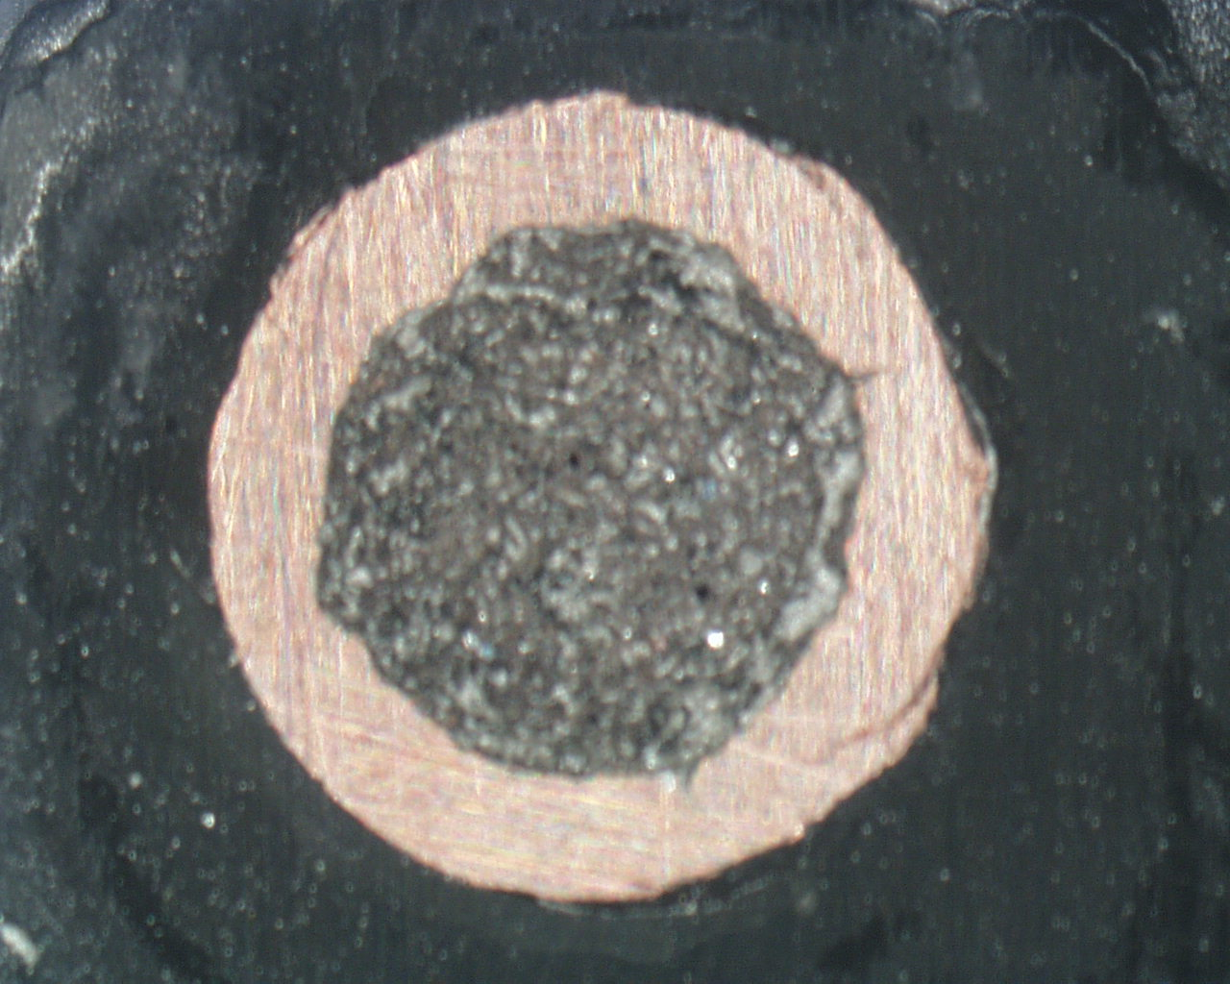
1 mm
Φ 300 μm
Fig. 1 Cross section of sample and
X – ray beam spot.
Fig. 3 Transport critical current densities
vs. temperature.
μ₀
μ₀
Fig. 2 X – ray diffraction patterns
of the samples
for t_{R} = 1 ( a ) and t_{R} = 24 ( b ).

